Памятка для родителей
Профилактика плоскостопия
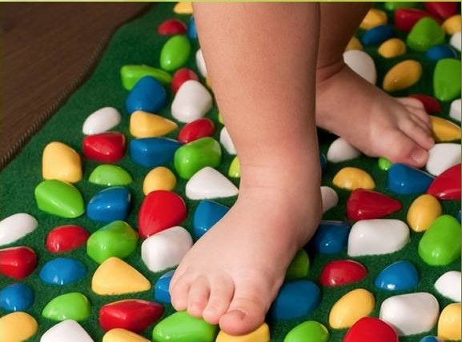
Составила: Еремина Т.А
инструктор по физическому воспитанию
БДОУ «Детский сад комбинированного вида
«Алёнушка»

с. Кичменгский Городок
Как ухаживать за ногами
Ногам человека приходится нелегко. Чтобы человек мог ходить и бегать, обе ноги должны быть здоровы. Важно, чтобы время от времени состояние ног ребенка проверял ортопед. Врач сразу заметит любое отклонение от нормы и назначит лечение.
Плоскостопие
При слабых мышцах и связках стопы может развиться плоскостопие. Двигательная активность детей находится в прямой зависимости от формы стопы. Малыш с плоской стопой не может быстро бегать, заниматься спортом, при ходьбе размахивает руками, сильно топает, его походка становится неуклюжей. Раннее распознавание плоскостопия и своевременное его лечение путем общедоступных гимнастических упражнений помогут избавить детей от этого недостатка или, во всяко случае, уменьшить его.
Для предупреждения плоскостопия необходимо укреплять мышцы, поддерживающие свод стоп, что достигается применением общеразвивающих и специальных гимнастических упражнений, которые являются наиболее активным терапевтическим средством.

Упражнения
для коррекции стопы:
- ходьба на носках в среднем темпе в течение 1-3 минут.
- ходьба на наружных краях стоп в среднем темпе в течение 2-5 минут.
- медленная ходьба на носках по наклонной плоскости.
- ходьба на палке
- катание мяча поочередно одной и другой ногой.
- катание обруча пальцами ног (поочередно) 2-4 минуты.
- медленные приседания на гимнастической палке с опорой на стул.
- медленные приседания на мяче с опорой на стул или балансируя разведенными в сторону руками.
- сгибание и разгибание стоп в положении сидя на стуле.
Для предупреждения плоскостопия у детей дошкольного возраста следует выполнять следующие рекомендации:
1. обувь должна быть не тесной, задник жестким, подошва эластичной, каблук не более 8мм.
2. дети не должны дома ходить в теплой обуви
3. необходимо выполнять упражнения:
• ходьба на носках
• ходьба на наружных краях стоп
• ходьба по песку, гальке, неровной поверхности
4.делать для ног холодные ванны
5. делать массаж стоп
6. Плавать
Полезные
упражнения для стопы
1. Не отрывая пяток от пола, поднимай пальцы ног как можно выше.
2. Поочередно пальцами каждой ноги поднимай с пола веревочку.
3. Стоя носками на доске, пятками на полу, поднимайся на носки и опускайся на пятки.
4. Лежа в постели (можно перед сном), сгибай и выпрямляй стопы.
5. Ходьба поочередно на пятках (8 шагов) и на носках (8шагов).

